ФНС уточнила допустимые в РСВ символы
Обращаем внимание на Письмо ФНС России от 01.03.2022 N БС-4-11/2435@.

 | ИЗ ДОКУМЕНТА ВЫ УЗНАЕТЕ  ФНС пояснила, какие символы в фамилиях, именах и отчествах физлиц считают допустимыми, и какие сочетания этих символов использовать нельзя. Изменения применяют, начиная с отчетности за I квартал 2022 г.  Не допускаются, например, следующие сочетания:  - дефис, апостроф, пробел, запятая – как первый, последний или единственный символ;  - две подряд скобки, точки, запятые;  - одна непарная скобка;  - строчные латинские буквы (I, V).
 | КАК НАЙТИ ДОКУМЕНТ В КОНСУЛЬТАНТПЛЮС  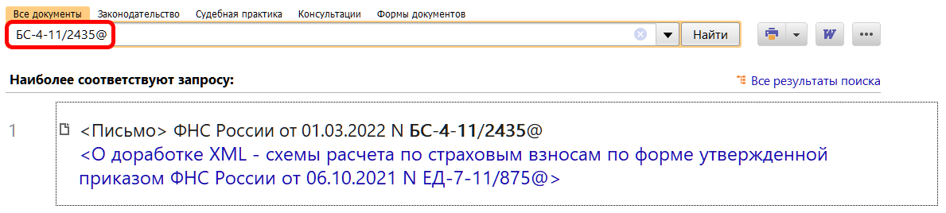
 | ДОПОЛНИТЕЛЬНАЯ ИНФОРМАЦИЯ  Правильно заполнить РСВ поможет Готовое решение: Как заполнить и представить в налоговый орган расчет по страховым взносам за отчетные (расчетный) периоды начиная с I квартала 2022 г.
 | 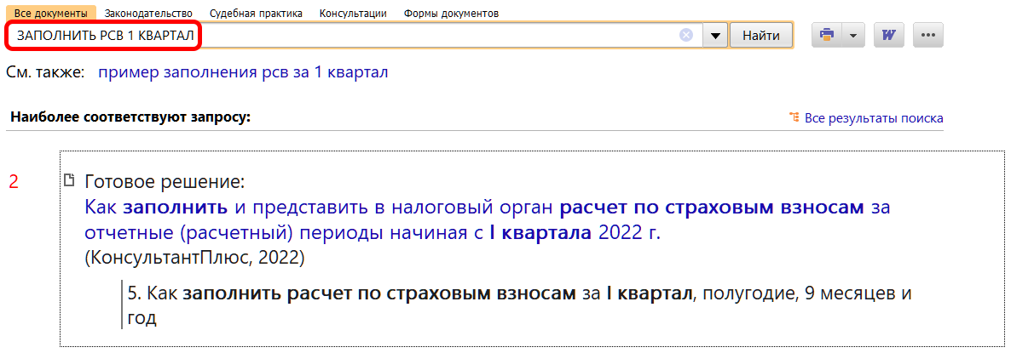
1

